Приложение № 1 к решению Собрания города Обнинска «О внесении изменений и дополнений в решение Обнинского городского Собрания от 12.03.2007 № 01-40 «Об утверждении Правил землепользования и застройки муниципального образования «Город Обнинск» от 23.12.2025 № 06-07
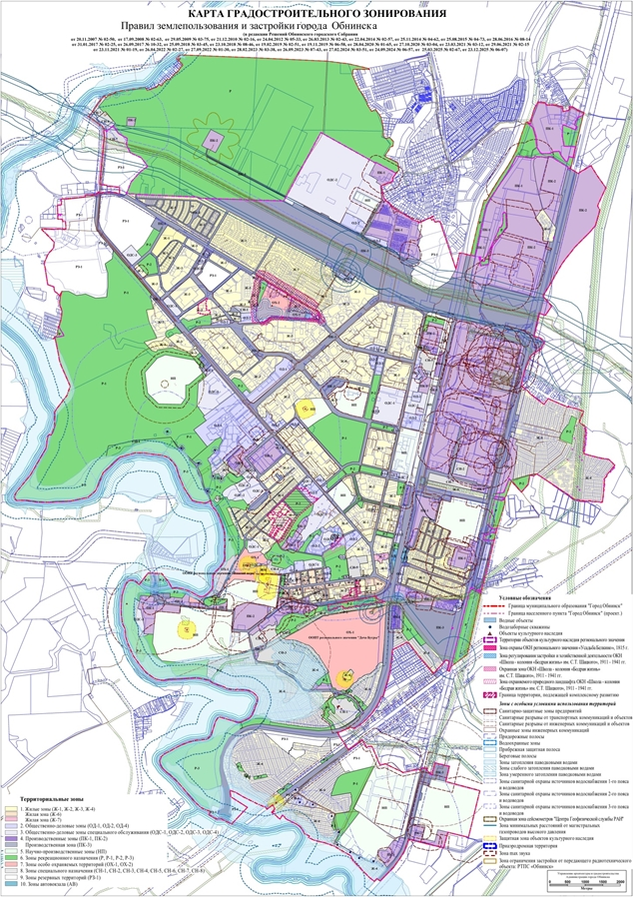

Приложение № 2 к решению Собрания города Обнинска «О внесении изменений и дополнений в решение Обнинского городского Собрания от 12.03.2007 № 01-40 «Об утверждении Правил землепользования и застройки муниципального образования «Город Обнинск» от 23.12.2025 № 06-07

Пояснительная записка
к карте градостроительного зонирования

Внесение изменений и дополнений в карту градостроительного зонирования – части II «Правил землепользования и застройки муниципального образования «Город Обнинск» - осуществляется в соответствии со статьями 30 - 35 Градостроительного кодекса Российской Федерации с целями:
- уточнения границ территориальных зон муниципального образования с учетом границ земельных участков, сведения о которых внесены в Единый государственный реестр недвижимости на основании пункта 4 статьи 30 главы 4 Градостроительного кодекса Российской Федерации, согласно которому границы территориальных зон должны отвечать требованию принадлежности каждого земельного участка только к одной территориальной зоне;
- формирования и/или изменения видов территориальных зон с целью создания условий для планировки территорий муниципального образования, сохранения окружающей среды и объектов культурного наследия, а также обеспечения прав и законных интересов физических и юридических лиц, в том числе правообладателей земельных участков и объектов капитального строительства;
- уточнения границ территориальных зон для постановки на кадастровый учет территориальных зон в соответствии с требованием Федерального закона от 24.07.2007 № 221-ФЗ «О кадастровой деятельности»;
- отображения границ зон с особыми условиями использования территорий (ЗОУИТ), в том числе сведения о границах, которые внесены в Единый государственный реестр недвижимости.
При проведении работ внесены следующие изменения в карту градостроительного зонирования Правил землепользования и застройки муниципального образования «Город Обнинск»:
1. В карте градостроительного зонирования отображены зоны с особыми условиями использования территорий:
1.1. Охранная зона газораспределительной сети объекта газоснабжения «Распределительный газопровод: ул. Кончаловские горы – СНТ «Урожай» - СНТ «Электромонтажник» в г. Обнинске; ул. Дачная – СНТ «Родник» - СНТ «Коммунальник» в г. Обнинске» (реестровый номер: 40:27-6.315);
1.2. Охранная зона объекта электросетевого хозяйства ВЛ-0,4 кВ № 2 от КТП № 242 Белкино-2 (Калужская область, Боровский район, г. Обнинск) (реестровый номер: 40:00-6.636);
1.3. Охранная зона газораспределительной сети объекта газоснабжения «Распределительный газопровод высокого давления: СНТ «Ромашка» - СНТ «Химик-2» - СНТ «Долина» - СНТ «Восток» СНТ «Приборист» - пр. Покровский д. 2А; 4; 8; 8А; 32 в г. Обнинске» (реестровый номер: 40:27-6.317);
1.4. Охранная зона газораспределительной сети объекта газоснабжения «Распределительный газопровод высокого давления: СНТ «Ромашка» - СНТ «Химик-2» - СНТ «Долина» - СНТ «Восток» СНТ «Приборист» - пр. Покровский д. 2А; 4; 8; 8А; 32 в г. Обнинске» (реестровый номер: 40:00-6.859);
1.5. Охранная зона газораспределительной сети объекта газоснабжения «Распределительный газопровод СНТ «Металлист» - СНТ «Дружба» - СНТ «Березка» СНТ «Кварц» в г. Обнинске Калужской области» (реестровый номер: 40:00-6.861);
1.6. Охранная зона газораспределительной сети объекта газоснабжения «Распределительный газопровод: СНТ «Обнинское» в районе д. Доброе Жуковского района Калужской области» (реестровый номер: 40:00-6.860);
1.7. Санитарно-защитная зона для объекта: промплощадка, расположенного по адресу: Калужская область, г. Обнинск, ш. Киевское, д. 25Б (ООО «МПК Обнинский») (реестровый номер: 40:27-6.316);
1.8. Санитарно-защитная зона для объекта: ООО «Вторчермет», расположенного по адресу: Калужская область, г. Обнинск, ул. Комсомольская, 2-а (реестровый номер: 40:27-6.318);
1.9. Охранная зона газораспределительной сети объекта газоснабжения «Распределительный газопровод СНТ «Металлист» - СНТ «Дружба» - СНТ «Березка» - СНТ «Кварц» в г. Обнинске Калужской области» (реестровый номер: 40:00-6.862).
Основание:
- приказы Управления архитектуры и градостроительства Калужской области от 03.07.2025 № 701-оз, от 16.09.2025 № 728-оз, от 16.09.2025 № 729-оз, от 01.10.2025 № 748-оз, от 01.10.2025 № 749-оз, от 21.10.2025 № 751-оз;
- письма ППК «Роскадастр» по Калужской области от 09.07.2025 № 11-02344/25, от 24.07.2025 № 11-02496/25@, от 08.10.2025 № 11-03300/25@, от 01.10.2025 № 11-03237/25@, от 07.11.2025 № 11-03673/25, от 30.10.2025 № 11-03589/25@;
- письма руководителя Управления Роспотребнадзора по Калужской области от 25.09.2025 № 40-00-05/12-2939-2025, от 30.10.2025 № 40-00-05/12-3277-2025.

2. В карте градостроительного зонирования земельный участок с кадастровым номером 40:27:030803:116 с видом разрешенного использования «Земельные участки (территории) общего пользования» отнесен к территориальной зоне Р-2 «Зона рекреационных объектов - скверов, парков, бульваров, городских садов», исключен из территориальной зоны ОД-2 «Зона обслуживания и деловой активности местного значения».
Основание:
- приведение в соответствие сложившемуся и планируемому землепользованию.

3. В карте градостроительного зонирования откорректированы границы территориальных зон ОДС-1 «Зона учреждений медицинского назначения» и ПК-1 «Зона многофункциональной производственно-коммунальной застройки» с целью включения земельного участка с кадастровым номером 40:27:020302:3257 в территориальную зону ПК-1.
Основание:
- обращение главного врача ФГБУЗ КБ № 8 ФМБА России С.М. Курдяева от 18.09.2025 № 6301.

4. Откорректирована граница населенного пункта город Обнинск в соответствии со сведениями, содержащимися в Едином государственном реестре недвижимости (реестровый номер 40:00-4.143).
Основание:
- уведомление ППК «Роскадастр» по Калужской области от 10.11.2025 № 11-03688/25 об устранении реестровой ошибки в сведениях ЕГРН.

5. В карте градостроительного зонирования земельный участок с кадастровым номером 40:27:020406:16 отнесен к территориальной зоне ОДС-3 «Зона спортивных и спортивно-зрелищных объектов», исключен из территориальной зоны ПК-1 «Зона многофункциональной производственно-коммунальной застройки».
Основание:
- реализация проекта в отношении объекта культурного наследия регионального значения «Дом, в котором жили и работали художники В.Д. Поленов и В.А. Серов и в период строительства атомной электростанции И.В. Курчатов 1901, 1954 гг.» («Дача Морозовой»), расположенный по адресу: г. Обнинск, ул. Пирогова, д. 1 в рамках концессионного соглашения.

6. В карте градостроительного зонирования земельный участок с кадастровым номером 40:27:020406:27 отнесен к территориальной зоне ОДС-3 «Зона спортивных и спортивно-зрелищных объектов», исключен из территориальной зоны ОХ-2 «Зона территорий объектов культурного наследия».
Основание:
- реализация проекта в отношении объекта культурного наследия регионального значения «Дом, в котором жили и работали художники В.Д. Поленов и В.А. Серов и в период строительства атомной электростанции И.В. Курчатов 1901, 1954 гг.» («Дача Морозовой»), расположенный по адресу: г. Обнинск, ул. Пирогова, д. 1 в рамках концессионного соглашения.

7. В карте градостроительного зонирования откорректированы границы территориальной зоны Ж-1 «Зона застройки индивидуальными и малоэтажными жилыми домами (зона усадебной жилой застройки)» путем исключения территории в районе земельного участка с кадастровым номером 40:27:020406:16, отнесения ее к территориальной зоне ОДС-3 «Зона спортивных и спортивно-зрелищных объектов».
Основание:
- реализация проекта в отношении объекта культурного наследия регионального значения «Дом, в котором жили и работали художники В.Д. Поленов и В.А. Серов и в период строительства атомной электростанции И.В. Курчатов 1901, 1954 гг.» («Дача Морозовой»), расположенный по адресу: г. Обнинск, ул. Пирогова, д. 1 в рамках концессионного соглашения.

8. В карте градостроительного зонирования откорректированы границы территориальной зоны Р-3 «Зона водных объектов (реки, пруды, озера, пляжи)» с целью включения территории между земельными участками с кадастровыми номерами 40:27:000000:514 и 40:27:000000:515 в территориальную зону Р-3.
Основание:
- реализация проекта благоустройства «Наукоградские маршруты» 2 этап, приведение в соответствие сложившемуся землепользованию.

9. В карте градостроительного зонирования земельные участки с кадастровыми номерами 40:27:020403:980 и 40:27:020403:20 отнесены к территориальной зоне ОДС-4 «Зона объектов, связанных с отправлением культа», исключены из территориальной зоны Ж-2 «Зона застройки среднеэтажными жилыми домами».
Основание:
- обращение председателя фонда «Милосердный Самарянин» от 09.12.2025.

